Отчёт про проделонной работе по Programing languages из группы IT-125
Студента Омурбекова Д.

Задание:
Сделать анимацию выбрать как минимум 3 события , на своем сайте!!!

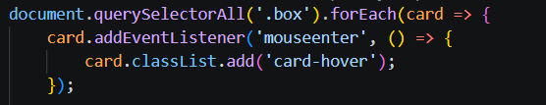
Рис 1. Технического кода
Когда наводиш мышь на карточку, она становится немного ярче.
document - вся HTML-страница.
querySelectorAll('.box') - находит все элементы с классом box.
forEach(card => ...) - перебирает каждую найденную карточку.
addEventListener() - добавляет обработчик события.
mouseenter - событие, которое происходит, когда мышь попадает на карточку.
classList.add('card-hover') - добавляет карточке CSS-класс card-hover.

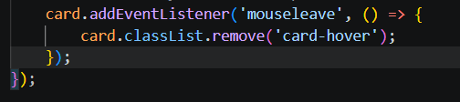
Рис 2. Технического кода
Когда убираеш мышь, карточка становитса опять обычным.
mouseleave - мышь покидает карточку.
classList.remove() - удаляет CSS-класс.
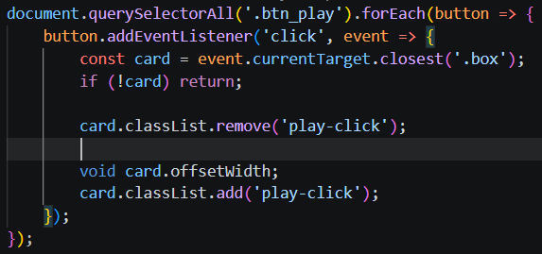
Рис 3. Технического кода
При каждом нажатии кнопки карточка немного сжимается и возвращается к прежнему размеру.
querySelectorAll('.btn_play') - находит все кнопки «Играть».
forEach(button => ...) - перебирает кнопки.
click - событие нажатия мыши.
event.currentTarget - кнопка, на которую нажали.
closest('.box') - ищет ближайшую родительскую карточку игры.
if (!card) return - если карточка не найдена, прекращает выполнение.
classList.remove('play-click') - удаляет предыдущую анимацию.
void card.offsetWidth - заставляет браузер пересчитать размеры элемента, чтобы анимацию можно было запустить повторно.
classList.add('play-click') - запускает анимацию.

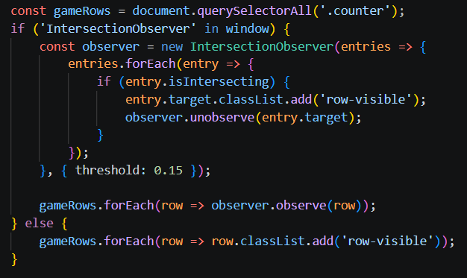
Рис 4. Технического кода
Когда прокручиваеш страницу вниз, новые ряды игр плавно появляются.
const gameRows - создаём переменную для хранения рядов игр.
querySelectorAll('.counter') - находим все ряды с классом counter.
IntersectionObserver - следит за тем, появляется ли элемент на экране.
entries - список элементов, за которыми наблюдает браузер.
forEach(entry => ...) - перебираем эти элементы.
entry.isIntersecting - проверяем, виден ли элемент на экране.
entry.target - сам элемент, за которым наблюдаем.
classList.add('row-visible') - добавляем класс для анимации появления.
unobserve() - прекращаем наблюдение за этим элементом, чтобы анимация не запускалась повторно.
threshold: 0.15 - запускаем появление, когда видно примерно 15% элемента.
else - если браузер не поддерживает IntersectionObserver, просто показываем все ряды.

